2008年全国高中化学竞赛模拟试题二十五
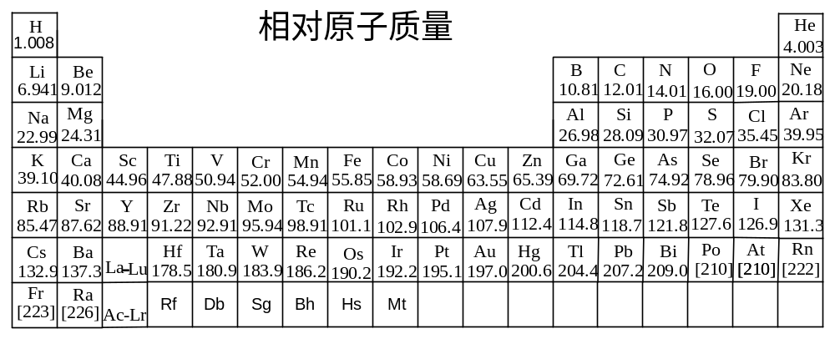

第一题、回答下列问题
1-1、指出下列物质在液氨中的酸碱行为：CH₃OOH、CH₃CH₂OH、H₂NCONH₂、NaH
1-2、写出下列各反应的方程式。
（1）在液氨中，氨基钾与苯胺作用。
（2）往浓H₂SO₄－HNO₃体系中通入HCl气体，生成NO₂Cl
1-3、低温下，Na溶于液态NH₃的反应式为：
Na＋(m＋n)NH₃＝Na(NH₃)_{m}＋＋e(NH₃)_{n}－
氨合钠离子［Na(NH₃)_{m}＋］为无色物，氨合电子［e(NH₃)_{n}－］（一般浓度时）为深蓝色。取两根惰性电极分别作阴、阳电极，插入Na的液氨溶液中进行电解。请写出阴阳两极的电极反应方程式。

第二题、2-1 吡啶－2－甲酰胺，简写为piaH，可有两种方式起双齿配体的作用：
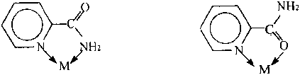
（型式A） （型式B）
（1）如果按B种型式配位，画出[Ni(H₂O)₂(piaH)₂]^{2＋}离子的可能存在几何异构体，并说明其旋光性。
（2）以N、N方式配位（型式A）时，其可能的异构体型式如何？
2-2 含有4个水分子的醋酸镍[Ni(C₂H₃O₂)₂·4H₂O]是单聚体，它可以失去2个水分子形成另外一种单聚物，而且还可以失去另外2个水分子形成第三种单聚物，请写出这三种醋酸镍的的结构分别是：
2-3 AgClO₄在苯中的溶解性明显高于在烷烃中的溶解性，试解释该事实：
2-4 液体氟化氢是酸性溶剂，具有相当强的的Lewis酸性和较高的相对介电常数。HF是离子型物质的优良溶剂，但其高活性和毒性给操作带来困难。
（1）LiF溶于HF产生两种离子 ；从物质结构作用力考虑能够发生这个反应的原因是 。
（2）醋酸在水中是个酸，在HF里却是碱，写出反应方程式。
（3）高氯酸在HF中呈现两性，分别写出反应方程式。

第三题、NO₂是一奇电子分子，在413K以下能二聚成无色的抗磁性气体N₂O₄，超过423K时，NO₂发生分解。N₂O₄被用作第一艘登月飞船的液体推进系统中的氧化剂，其主要燃料是肼。N₂O₄仅在固态时是纯净物质，其熔点为264K，沸点为294K。X射线衍射分析结果表明：N₂O₄分子是平面状结构，且所有的N—O键长都相等。当N₂O₄为液态时，能够微弱地解离生成硝酸亚硝酰盐。
3-1写出N₂O₄在登月飞船的液体推进系统中所发生主要反应的方程式；
3-2说明N₂O₄分子中N原子的杂化方式和成键情况；
3-3将铜溶于乙酸乙酯的N₂O₄溶液中可制得无水硝酸铜，写出这个制备反应的化学方程式。
3-4将N₂O₄分别加热到420K和900K时，得到两种含氮物质A和B。将等物质的量的A和B的混合物溶解在冰水中，生成化合物C。用C的阴离子（C^{a－}）处理Co^{2＋}和NH₃的混合溶液，在不同的反应条件下，能得到两种配离子D和E。元素分析结果表明：D和E具有相同组成，物质的量比为n(Co^{2＋}):n(C^{a－}):n(NH₃)＝1:1:5。D是一种对酸稳定的棕黄色配离子，而E是一种易被酸分解的红色配离子

第四题、4-1、离子型氧化物（用MxOy表示）可以从密堆积结构了解其特征，判断下列堆积类型的氧化物的化学式，金属原子仍用M表示
（1）若氧离子做立方最密堆积，M离子填充在其四面体空隙中_________
（2）若氧离子做立方最密堆积，M离子填充在其八面体空隙中_________
（3）若M离子填充在氧离子的八面体空隙中，八面体共顶角按简单立方点阵形式连接成三维骨架____________________
4-2、三氯化钨实际上是一种原子簇化合物W₆Cl₁₈，其中存在[W₆Cl_{18－n}]^{n＋}离子结构单元，该离子中含有W原子组成的八面体，且知每个Cl原子与两个W原子形成桥键，而每个W原子与四个Cl原子相连。试推断[W₆Cl_{18－n}]^{n＋}的n值__________

第五题、碳纳米管(CNTs—Carbon Nanotubes)的发现是材料科学研究领域的一个新的
突破，它又称巴基管(Buckytube)，属富勒(Fullerene)碳系，是伴随着C₆₀的研究不断深入而出现的。碳纳米管是处于纳米级范围内，具有完整分子结构的新型材料。典型的碳纳米管直径小于100nm，长度为几μm。(注：lnm＝10⁻⁹m，1μm＝10⁻⁶m)CNTs
的基本结构主要由六边形碳环组成，此外还有一些五边形碳环和七边形碳环，试
5-1这些五、七边形碳环在碳纳米管的什么位置比较多?

5-2你认为碳纳米管可能具有超导特性吗?为什么?

第六题、将一定量的晶体物质A，放在真空的密闭容器中加热到200℃时，A全部分解为4种气体，而且它们的物质的量相等。若再冷却容器到一定温度时，又发现有晶体物质B生成，此时原4种气体中有一种没有参加反应，已知该种气体在相同条件下相对于氢气的密度为14，而且能够在空气中燃烧。
6-1 A的化学式 ；B的化学式 。
6-2 上述A分解所得的4种气体中有2种气体在一定条件下若以2:1 的物质的量进行反应可以生成常见的有机化肥C，则C的结构简式 。
第七题、CuSn合金为六方NiAs型结构，其六方晶胞参数为a = 419.8 pm，c = 509.6pm，晶胞中原子分数坐标为：Cu(0，0，0)，(0，0，1/2)；Sn(2/3，1/3，1/4)，(1/3，2/3，3/4)。请回答下列问题。
7-1有人将各原子的分数坐标表示为：Sn (0，0，0)，(2/3，1/3，1/2)；Cu (1/3，2/3，3/4)，(1/3，2/3，1/4)。这种描述是否代表相同的结构型式？为什么？
7-2 计算晶体的密度。
7-3 计算Cu－Cu间的最短距离。

第八题、水是生命之源，地球上大约2/3的面积为水所覆盖，大约有0.005%的水是由2个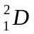原子与氧原子组成的。这个氧化物D₂O通常被称为重水，在核工业和化学反应的研究上均有重要的用途。
D₂O和普通的H₂O一样也有微弱的电离：2D₂OD₃O⁺＋OD－
与水类似，我们可以定义重水中的离子积为K_{D}，同时也用pD代替pH。
8-1 已知某温度下纯净的D₂O中K_{D}=1.6×10⁻¹⁵，计算此条件下的pD
8-2 某温度时，当D₂O与H₂O混合时，会发生H原子与D原子的交换反应，建立如下平衡：
D₂O(l)+H₂O(l) 2HDO(l)；K=4.0
若将20gD₂O与18gH₂O混合，则平衡时HDO的物质的量是多少？
8-3 亚磷酸(H₃PO₃)能与D₂O发生类似的氢交换反应，而亚磷酸氢钠(Na₂HPO₃)则不能发生此反应，试推测亚磷酸的结构，写出其结构式。

第九题、铬是人和动物体内必须的微量元素，与无机盐相比铬的配合物形式存在时能更好的被人和动物吸收，配合物X是常用的补铬剂，可由A与CrCl₃在无水乙醇中合成，X中铬元素含量为12.44%，配体A可由2-甲基吡啶用高锰酸钾氧化生成，X为单核六配位配合物。
9-1、给出配体A的结构简式
9-2、推测X的结构简式，并命名X
9-3、为什么X能被人和动物更好的吸收？
9-4、氧化2-甲基吡啶时，高锰酸钾过量过多将产生什么后果？
9-5、给出X可能的结构式

第十题、环丙胺是合成喹喏酮类抗菌药物环丙沙星的重要原料，文献报导的合成方法很多，最近有人提出了下述合成路线：
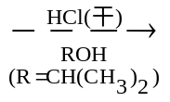
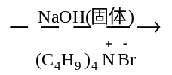
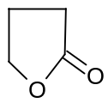
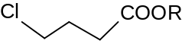
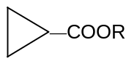
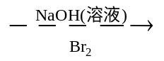
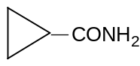
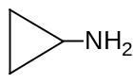
（1）
（2）
（3）
（5）
（4）

试回答下列问题：
10-1、原料（1）的名称是什么？
10-2、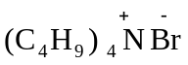是什么催化剂？
10-3．实验发现由（2）制备（3）时，如果ROH采用甲醇或乙醇，（3）的产率很低，你认为原因是什么？
10-4．由（4）制备（5）涉及一个重要的人名反应，这个人名反应叫什么？
10-5．写出（2）到（3）的反应机理。

第十一题、氢氧化钙是重要的化工原料、建筑材料，因其在水中溶解度有限常被用来生产圬工灰浆、水泥等。
11-1 甲同学测量Ca(OH)₂溶度积利用了以下简便方法：将2.00gCa(OH)₂加入200mL蒸馏水中，搅拌达饱和后，用已称重的滤纸(重量为1.000g)过滤，沉淀用少量丙酮洗涤，干燥后称得Ca(OH)₂沉淀及滤纸共重2.778g。
①以丙酮冲洗沉淀的目的是___________________________________________________
②用这种方法可计算出氢氧化钙的K_{sp}值为________________________
③甲同学在该实验中还发现，温度越高，所得K_{sp}值越______(填“大”或“小”)。
11-2 以上方法得到的结果误差较大。乙同学查阅文献发现，由于Ca(OH)₂的溶解度相对较大，它的溶度积应是其饱和溶液中离子活度幂的乘积。可采用配位滴定法测定Ca²⁺浓度，酸碱滴定法测定OH－浓度的方法来计算Ca(OH)₂的溶度积。乙同学进行了如下实验：
①移取10.00 mL饱和Ca(OH)₂澄清溶液放入锥形瓶中，加15mL去离子水和3滴钙指示剂，加2mL 10％NaOH(减小EDTA的副反应，一定量情况下不影响K_{sp}值测定)，摇匀，立即用0.01mol/L EDTA标准溶液滴定(生成l：l的Ca²⁺－EDTA配合物)，溶液变成纯蓝色时，记录所耗EDTA标准溶液体积。
②移取25.00mLCa(OH)₂溶液放入锥形瓶中，加3滴甲基橙，用0.05mol/L HCl标准溶液滴定，溶液变成橙色时记录所耗HCl标准溶液体积。实验数据见右表。
步骤 | 消耗滴定剂体积（mL）
步骤① | 29.03 | 29.02 | 29.04
步骤② | 18.72 | 18.75 | 18.69
通过该实验计算氢氧化钙的K_{sp}值为多少?

2008年全国高中化学竞赛模拟试题二十五参考答案
第一题
1-1、根据溶剂体系理论，液氨作为一种碱性溶剂，碱性比水大，某些物质在氨中的酸碱行为也明显地不同于水。CH₃COOH在水中是弱酸，在液氨中变为强酸：CH₃COOH＋NH₃＝NH₄＋＋CH₃COO－，而CH₃CH₂OH、H₂NCONH₂这些在水中根本不显酸性的分子，也可以在液氮中表现为弱酸：CH₃CH₂OH＋NH₃CH₃CH₂O－＋NH₄＋；H₂NCONH₂＋NH₃H₂NCONH－＋NH₄＋。大部分在水中被认为是碱的物种，在氨中或者不溶解，或者表现为弱碱，只有极强的碱才能表现为强碱：H－＋NH₃＝NH₂＋H₂
1-2、（1）KNH₂＋C₆H₅NH₂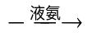C₆H₅NHK＋NH₃ （2）2H₂SO₄＋HNO₃2HSO₄－＋NO₂＋＋H₃O＋ 2HCl＋NO₂＋＋2HSO₄－＋H₃O＋＝NO₂Cl＋2H₂SO₄＋H₃OCl
1-3、阳极：e(NH₃)_{n}－＝nNH₃＋e－，阴极：e－＋nNH₃＝e(NH₃)_{n}－
第二题
2-1 （1）有5种几何异构体，其中水分子在相邻位置的的有3种，这三种都有旋光异构（图略）
（2）分子中的两个N原子的周围环境不同，所以A型式和B型式异构体完全一样。
2-2 （1）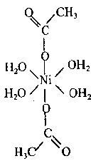 （2）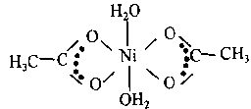
（3）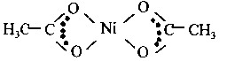
2-3 苯的π电子可以和Ag＋的空轨道形成配合物[Ag-C₆H₆]＋
2-4 （1）LiF＋HF→Li＋＋[FHF]－，HF与F－之间形成氢键的能力比较强
（2）CH₃COOH＋2HF→[CH₃COOH₂]＋＋[FHF]－
（3）HClO₄＋2HF→H₂ClO₄＋＋[FHF]－
HClO₄＋HF→ClO₄－＋H₂F＋
第三题
N₂O₄自偶电离N₂O₄NO＋＋NO₃－，Cu与N₂O₄反应失电子给NO＋，放生成NO和Cu(NO₃)₂。A、B分别为NO₂和NO，C为HNO₂。Co(NH₃)₆^{2＋}易被氧化为Co(NH₃)₆^{3＋}，D、F分别是含—NO₂－和－ONO－配体的Co（Ⅲ）的配离子。 3-1 N₂O₄＋2N₂H₄＝3N₂＋4H₂O 3-2 N₂O₄中N采取sp²杂化，5个σ键（一个N—N键，4个N—键），一个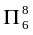键。 3-3 Cu＋2N₂O₄＝Cu(NO₃)₂＋2NO↑ 3-4 D为[Co(NO₂)(NH₃)₅]^{2＋} 一硝基·五氨合钴（Ⅲ）配离子 E为[Co(ONO)(NH₃)₅]^{2＋} 一亚硝酸根·五氨合钴（Ⅲ）配离子
第四题
4-1、（1）M₂O（反萤石型结构）（2）MO （NaCl型）（3）MO₃(M在八个顶点，O在棱心)
4-2、每个W平均键合的Cl原子数4×1/2 = 2个，则18－n = 6×2，得n = 6或每个W原子与四个C1原子相连；共6×4 = 24个Cl。而每个Cl与两个W相连。所以Cl原子一共有24/2 = 12个，因此n = 18－12 = 6；或Cl原子只能在八面体的12条棱上。
第五题、5-1 碳纳米管管身弯曲开叉部位，以及两端封闭部分
5-2 可能。由于这种碳纳米管可以看成石墨结构卷曲而成，所以在它的径向存在自由电子导电，所以可能具有超导性(其它答案只要合理均可给分)
第六题
A的化学式：NH₄HC₂O₄；B的化学式：NH₄HCO₃；C的结构简式：CO(NH₂)₂
第七题
7-1 代表相同的结构构型式；利用坐标平移法可以证明这一点（用图示同样得分）。利用坐标平移法证明时，将每个原子移动 1/3,2/3,3/4。即有：
Cu（0,0,0）→ Cu（1/3,2/3,3/4） Cu（0,0,1/2）→ Cu（1/3,2/3,1/4）
Sn（2/3,1/3,1/4）→ Sn（0,0,0） Sn（1/3,2/3,3/4）→Sn（2/3,1/3,1/2）
图示证明如下（还可有其他图示方式，只要合理，同样得分）
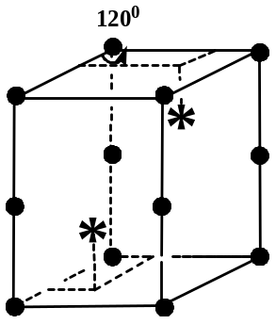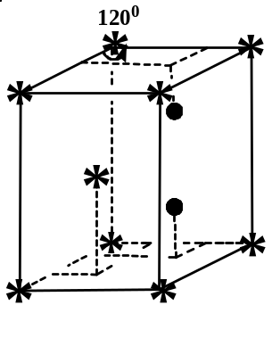
● Cu * Sn ● Cu * Sn

7-2
7-3 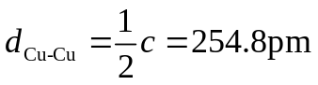
（也可用两点间距离公式等方法计算，只要合理，同样得分）
第八题
8-1 D₂OD⁺+OD⁻
c(D⁺)· c(OD⁻)=K_{D}=1.6×10⁻¹⁵
c(D⁺)=4.0×10⁻⁸
pD=7.4
8-2 因为在同一溶液中，故以物质的量代替物质的量浓度进行计算。设有xmolD₂O发生质子交换反应。
D₂O(l) + H₂O(l) 2HDO(l)；
始 1 1 0
转 x x 2x
平 1-x 1-x 2x
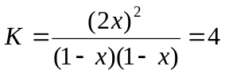
解之得x=0.5，
HDO的物质的量应为1mol。
8-3
P
H
OH
OH
︱
︱
—
O
＝
第九题
9-1、C₆H₅NO₂
9-2、Cr(C₆H₅NO₂)₃，三吡啶－2－甲酸合铬（Ⅲ）
9-3、有更好的脂溶性
9-4、吡啶环将会被氧化破坏
9-5、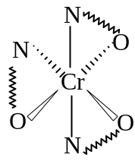 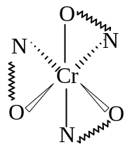（配体只表示出配位原子）

第十题
10-1.γ-丁内脂 10-2.相转移催化剂
10-3.当ROH为甲醇或乙醇时，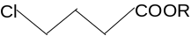中酯基的位阻小，易被OH⁻皂化（水解），皂化副反应加剧，因而关环产物（3）的收率降低。
10- 4.霍夫曼重排（霍夫曼降解）
10-5. 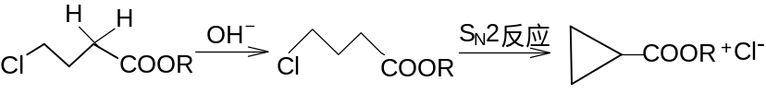
第十一题
11-1 ① 因丙酮挥发性较强，可使沉淀干燥更快
② 1.35×10^{－3}
③ 小
11-2 计算两步中消耗滴定剂体积数值的平均值
V(EDTA)=29.03 mL V(HCl)=18.72 mL
根据(1)：c(Ca²⁺)×10.00==c(EDTA)·V(EDTA)
根据(2)：c(OH－)×25.00==c(HCl)·V(HCl)
Ksp=c(Ca²⁺)·c(OH－)²=c(EDTA)·V(EDTA)·c²(HCl)·V²(HCl)／6250
解得Ksp=4.07×10^{－5}

